**ПРАВИТЕЛЬСТВЕННАЯ**

ПРАВИТЕЛЬСТВЕННАЯ

**ТЕЛЕГРАММА**

|  |  |  |  |  |
| --- | --- | --- | --- | --- |
|  | ПЛАТА | | ТЕЛЕГРАММА  ИЗ МОСКЫ №________________________  _______________сл.____________________го__________ч.________м. | ПЕРЕДАЧА |
| Слов | Руб. | Коп. | _____ го ___ ч.____ м. № связи_________  Передал_____________ |
|  |  |  |
| Итого |  |  |

|  |  |  |
| --- | --- | --- |
| Принял_____________ |  | Служ. отметки: |

Уважаемый Рафаэль Камилович!

Уважаемые ветераны войны и труженики тыла!

Уважаемые жители Камышлинского района!

Сердечно поздравляю Вас со знаменательным юбилеем – 75-летием Победы в Великой Отечественной войне!

Победный май 1945 года все дальше уходит в прошлое, но время не может затмить пережитое. Идут года, сменяются поколения, но память о подвиге советского народа жива – она наполняет гордостью наши сердца. Мы храним в своих душах благодарность тем, кто выстоял и победил в самой жестокой войне.

Низкий поклон Вам, наши фронтовики, труженики тыла, вдовы и дети войны!

В этот праздничный для всей России день желаю Вам крепкого здоровья, счастья, внимания и любви близких и родных людей, радости и долгих лет жизни!

Великую Отечественную войну недаром называли священной: память о Великой Победе действительно свя­щенна для нас.

С праздником, Вас, с 75-летем Победы! Пусть всегда небо над нашей землей будет мирным!

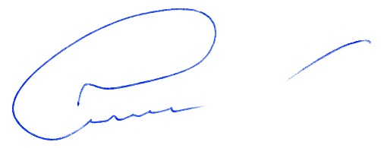

С уважением,

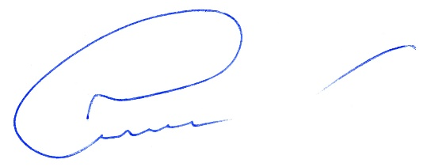Депутат Государственной Думы ФС РФ В.А. Казаков